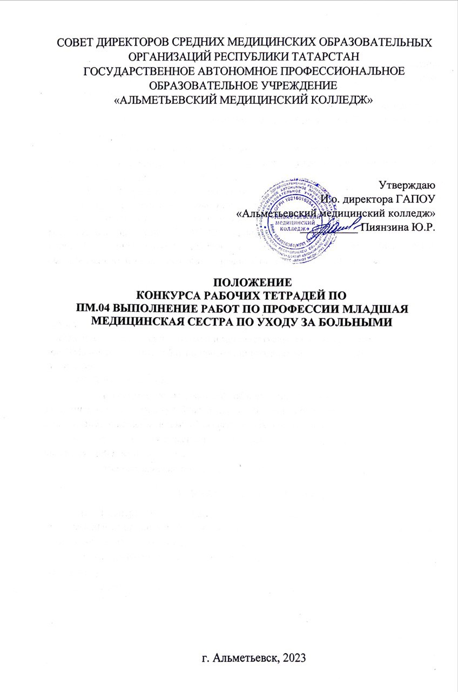1. ОБЩИЕ ПОЛОЖЕНИЯ
1.1. Настоящее положение определяет порядок организации и проведения конкурса рабочих тетрадей по ПМ.04 Выполнение работ по профессии младшая медицинская сестра по уходу за больными (далее — Конкурс).
1.2. Конкурс проводится в соответствии с планом работы Совета директоров средних медицинских образовательных организаций Республики Татарстан на 2023-2024 учебный год.
1.3. Организатором Конкурса является Государственное автономное профессиональное образовательное учреждение «Альметьевский медицинский колледж» (далее — Колледж).
1.4. Для организационно-методического обеспечения проведения Конкурса создается и утверждается экспертная комиссия.
1.5. Информация о сроках, условиях проведения, а также результатах Конкурса размещается на сайте ГАПОУ «Альметьевский медицинский колледж» https://edu.tatar.ru/almet/page822423.htm в разделе «Конкурсы/ Мероприятия/ Олимпиады», а также на сайте https://almetmed.ru/ в разделе «Конкурсы».

2. ЦЕЛЬ И ЗАДАЧИ КОНКУРСА
2.1. Целью Конкурса является совершенствование учебно-методического обеспечения образовательного процесса в соответствии с требованиями ФГОС, выявление и поддержка творческой и интеллектуальной деятельности преподавателей по ПМ.04 Выполнение работ по профессии младшая медицинская сестра по уходу за больными.
2.2. Задачи Конкурса:
- выявление преподавателей, обладающих высоким научно-методическим потенциалом по созданию учебных материалов нового поколения, ориентированных на достижение качественно новых образовательных результатов;
- развитие творческого потенциала и повышение профессиональной квалификации преподавателей;
- распространение инновационного педагогического опыта.
- УЧАСТНИКИ КОНКУРСА
  - Конкурс проводится среди преподавателей средних медицинских образовательных организаций РТ в соответствии с планом работы Совета директоров средних медицинских образовательных организаций Республики Татарстан на 2023-2024 учебный год. Количество участников от каждой образовательной организации – не более 3 человек.
  - Участие в Конкурсе является добровольным и бесплатным.

3. НОМИНАЦИИ КОНКУРСА
3.1. Конкурс проводится по следующим номинациям:
ПМ.04 «Выполнение работ по профессии младшая медицинская сестра по уходу за больными»
- номинация 1 - рабочая тетрадь по МДК 04.01 Теория и практика сестринского дела;
- номинация 2 - рабочая тетрадь по МДК 04.02 Безопасная среда для пациента и персонала;
- номинация 3 - рабочая тетрадь по МДК 04.03 Технология оказания медицинских услуг.
3.2. Жюри конкурса оставляет за собой право при необходимости введение дополнительных номинаций.
4. ОРГАНИЗАЦИЯ И ПРОВЕДЕНИЕ КОНКУРСА
4.1. Конкурс проводится заочно.
4.2. Организатор формирует организационный комитет и экспертную комиссию для анализа материалов, присланных на Конкурс. Экспертная комиссия выполняет функции жюри, определяет победителей и призеров и оформляет протокол на основе оценочных листов.
4.3. В состав экспертной комиссии входят председатель, заместитель председателя, члены из числа сотрудников и преподавателей колледжа, которые осуществляют экспертизу и анализ конкурсных работ.
4.4. Для участия в Конкурсе необходимо заполнить заявку (Приложение 1).
4.5. Конкурсные работы должны быть оформлены в соответствии с установленными требованиями и критериями (Приложение 2).
4.6. Отправляя заявку и конкурсную работу, участник соглашается с условиями настоящего положения о Конкурсе.
4.7. Конкурс проводится в два этапа:
- этап – с 04 декабря по 15 декабря 2023 г. – предоставление заявки и конкурсной работы. Заявки и работы высылаются в электронном виде на адрес электронной почты организатора aliamedalmet@gmail.com с указанием в теме сообщения «Конкурс рабочих тетрадей, сокращенное название учебного заведения». Заявки и конкурсные работы, присланные позднее заявленного срока, к участию не принимаются.
- этап – с 18 декабря по 27 декабря 2023 г. – работа экспертной комиссии по оценке предоставленных материалов.
4.8. Присланные на Конкурс работы не рецензируются и не возвращаются. При получении конкурсных материалов будет выслано уведомление об их получении в течение рабочего дня. Если уведомление не получено, просьба повторить отправку материалов с пометкой «ПОВТОР».
4.9. В случае предъявления требований, претензий, исков третьих лиц, в том числе правообладателей авторских и смежных прав на представленную работу, участник обязуется разрешать их от своего имени и за свой счет.

РЕЗУЛЬТАТЫ КОНКУРСА
5.1. Результаты Конкурса оформляются протоколом. По итогам Конкурса определяется личное первенство.
5.2. При равенстве суммы баллов, набранных двумя и более участниками, признаются все результаты, и участники занимают одинаковое место в рейтинговой таблице.
5.3. Результаты участия в Конкурсе будут размещены на сайте ГАПОУ «Альметьевский медицинский колледж» https://edu.tatar.ru/almet/page822423.htm в разделе «Конкурсы/ Мероприятия/ Олимпиады», а также на сайте https://almetmed.ru/ в разделе «Конкурсы».
5.4. Дипломы и сертификаты участников Конкурса будут отправлены не позднее15 января 2024 года на адрес электронной почты участника, указанный в заявке.
5.5. Оргкомитет не предоставляет комментарии и объяснения по результатам и итогам Конкурса.
5.6. Апелляции по итогам Конкурса не принимаются.
6. КОНТАКТНЫЕ ДАННЫЕ
Телефоны для справок: 8 953 489-33-49 – Губайдуллина Алия Рафиковна – председатель ЦМК ПМ Сестринское дело ГАПОУ «Альметьевский медицинский колледж».
e-mail: aliamedalmet@gmail.com

7. ТРЕБОВАНИЯ К ОФОРМЛЕНИЮ КОНКУРСНЫХ МАТЕРИАЛОВ
7.1. Присылаемые на конкурс рабочие тетради должны быть выполнены в текстовом редакторе Microsoft Word, Times New Roman, кегль 12, интервал 1,5.
7.2. Материалы представляются в виде файлов, сформированных в архив. Название папки – конкурс рабочих тетрадей, номер номинации, ФИО автора, краткое наименование образовательной организации, например, конкурс раб. тетр., например: конкурс раб. тетр., №2, Иванов И.И., Альметьевский медицинский колледж».
7.3. При отправке папки (или архива) с файлами в теме письма необходимо указать «Конкурс рабочих тетрадей, название образовательного учреждения».
7.4. В случае несоблюдения участниками сроков и требований к оформлению работы на конкурс не принимаются.
8. ТРЕБОВАНИЯ К СТРУКТУРЕ РАБОЧЕЙ ТЕТРАДИ
8.1. Конкурсная работа должна содержать следующие обязательные разделы:
- титульный лист;
- содержание;
- пояснительная записка;
- основная часть;
- задания для самостоятельной аудиторной и внеаудиторной работы;
- эталоны ответов на задания для самостоятельной работы (в приложении);
- список рекомендуемых источников;
- приложения.
На титульном листе должны быть отражены следующие сведения:
- информация об образовательной организации;
- название МДК;
- название темы рабочей тетради;
- сведения об авторе (авторах);
- дата.
Оглавление (оформляется в стандартной форме с обязательным указанием страниц).

Пояснительная записка
Цель и задача рабочей тетради, целевая аудитория, особенности использования в работе.
Основная часть
Методическое обеспечение рабочей тетради.
6.2. Объем конкурсной работы, количество приложений не ограничено.
9. КРИТЕРИИ ОЦЕНКИ РАБОЧИХ ТЕТРАДЕЙ
9.1. Максимальное количество баллов - 80. (Приложение 2)

СОСТАВ ЭКСПЕРТНОЙ КОМИССИИ

- Бешимова Д.Т. – директор ГАПОУ «Альметьевский медицинский колледж» – председатель экспертной комиссии;
- Губайдуллина Алия Рафиковна – председатель ЦМК ПМ Сестринское дело ГАПОУ «Альметьевский медицинский колледж» – заместитель председателя экспертной комиссии;
- Париенко Г.Ш. – заведующий научно-методическим отделом ГАПОУ «Альметьевский медицинский колледж» – эксперт;
- Гатауллина Фаузия Фоатовна – заведующий производственной практикой ГАПОУ «Альметьевский медицинский колледж» – эксперт;
- Апачаева Гуландам Флотовна – преподаватель ПМ «Выполнение работ по профессии младшая медицинская сестра по уходу за больными» ГАПОУ «Альметьевский медицинский колледж» – эксперт;
- Марисова Людмила Викторовна – преподаватель ПМ «Выполнение работ по профессии младшая медицинская сестра по уходу за больными» ГАПОУ «Альметьевский медицинский колледж» – эксперт;
- Аглямова Лилия Ниязовна – преподаватель ПМ «Выполнение работ по профессии младшая медицинская сестра по уходу за больными» ГАПОУ «Альметьевский медицинский колледж» – эксперт.

Приложение 1

ЗАЯВКА
на участие в республиканском заочном конкурсе рабочих тетрадей по ПМ. 04 «Выполнение работ по профессии младшая медицинская сестра по уходу за больными» специальность 34.02.01 Сестринское дело

Образовательное учреждение
Полное наименование образовательного учреждения (по Уставу)
Сокращенное наименование образовательного учреждения
Адрес электронной почты
Телефон (с кодом города)
ФИО руководителя ОУ
Сведения об участнике
ФИО участника (полностью)
Название номинации
Тема рабочей тетради
Контактный телефон участника
Адрес электронной почты участника

Приложение 2

Критерии оценивания

Критерии оценки | Максимальное количество баллов
Соответствие содержания ФГОС СПО | 5
Соответствие темы рабочей тетради её содержанию | 5
Актуальность | 5
Наличие разноуровневых вариантов заданий | 5
Грамотность, логичность изложения материала | 5
Практикоориентированность | 5
Доступность подачи материала | 5
Разнообразие типов заданий | 5
Творческий подход | 5
Эстетичность оформления | 5
Всего баллов | 50

